Теорія автоматичного ругулювання(ТАР) та автоматичне регулювання

Викладач: МИГО ВАСИЛЬ МИКОЛАЙОВИЧ.

**03.09. Загальне положення ТАР та класифікаціавтоматичних систем та пристроїв.**

План

1. Основні поняття та визначення в ТАР.
2. Класифікація САР(Система Авто матичного Регулювання) за принципом дії.
3. Класифікація САР за виконанням окремих елементів.
4. Класифікація САР за призначенням.
5. Роль САР вавтоматизації сучасного виробництва.

**[1] Теорія** – комплекс математичних фізичних і інших засобів які однозночно теоретично описують об’єкт.

Теорія є основою практичних досліджень.

**Регулювання –** процес який відбувається в часі зміни 1 або кількох параметрів стану об’єкта.

Регулювання: ручне та автоматичне.

**САР** – комплекс технічних і програмних засобів які необхідні для авт. Рег. 1 або кількох параметрів об’єкта.

**[2] САР:**

1. Аналогові(безперервної дії)
2. Цифрові(дискретної дії)

**[3]** За виконанням окремих елементів САР діляться на:

1. Електричні(80 відсотків усіх автоматичних систем)

2. Пневматичні (12 відсотків усіх автоматичних систем)

3. Гідравлічні (8 відсотків від усіх автоматичних систем)

Іноді застосовують комбіновані САР.

**[4]** За призначенням регулятори діляться на:

1. АР(автоматичні регулятори) температури 70%

2. АР(автоматичні регулятори) вологості

3. регулятори тиску

4. АР рівня рідини або газу

5. АР лінійних розмірів

6. АР швидкості лінійних і кутових переміщень(робототехніка)

**[5]** Роль систем автоматичного регулювання в сучасному виробництві є перспективнна і буде збільшена

Тема 2

**04.09. Об`єкт та система регулювання та типові АС(авт. сис.)**

План

1. Обєкт і система регулювання регулювана і регулююча величина
2. Лінійні і нелінійні АС
3. Розімкнуті і замкнуті АС
4. Неперервні і дискретні АС
5. Жосткі і гнучкі, позитивні і негативні, внутрішні і зовшні зворотні звязки в АС

**[1]** **Обєктом** називають фізичне тіло, динамічний процес або явище над яким здійснюється автоматичне регулювання

Системою регулювання називають комплекс технічних і програмних засобів які необхідні для здійснення автоматичного регулювання

**[2]** Лінійною АС називають вид АС у яких процес регулювання здійснюється за лінійними функціональними законами.

Нелінійні АС це клас АС які для регулювання використовують складні математичні моделі які описуються системою диференційних рівнянь другого і вище порядку.  
Нелінійні АС – це природні, біологічні автоматичні системи.

//**}--/*_*\--{**//

**[3]** Розімкнута та замкнута АС.

**Замкнуті**

Замкнуті, в свою чергу, бувають трьох видів: стабілізації, програмні й слідкуючі.

**Системи стабілізації** повинні забезпечувати стале значення керованої величини {\displaystyle (Y)} об'єкта керування: {\displaystyle Y=const}. Прикладом таких систем можуть бути: автоматичні системи керування температурою повітря в житловому приміщенні, автоматичні системи керування тиском в нагнітальному патрубку насоса тощо.

**Програмні** автоматичні системи керування повинні забезпечувати зміну керованої величини за деякою заздалегідь відомою програмою: У = var.

**Слідкуючі** автоматичні системи керування також забезпечують {\displaystyle Y=var}, але принципова їх відмінність від програмних систем полягає в тому, що потрібний для виконання закон зміни керованої величини заздалегідь не відомий, а формується в ході роботи системи.

**Розімкнуті**

Розімкнуті бувають двох видів: компенсаційні й програмного керування.

**Компенсаційні** забезпечують формування таких сигналів керування на вході об'єкта, які компенсують дію на нього відповідного збурення.

**Системи програмного керування**, на відміну від програмних автоматичних систем керування, крім того, що мають розімкнуту схему, повинні згідно із заданою заздалегідь програмою ще й забезпечувати відповідну зміну режиму роботи об'єкта. Прикладом цих систем можуть бути ліфтові підйомні установки, де кінцеві вимикачі забезпечують необхідні зміни режиму роботи електропривода залежно від положення кабіни ліфта.

Статичні й астатичні автоматичні системи керування. Основною з ознак цих систем є вигляд керувальної характеристики, що показує залежність керованої величини {\displaystyle (Y)} в статичному положенні від витрат робочого середовища.  
**[4]** Неприривні дискретні АС

Неприривні це аналогові АС

Дискретні це цифрові АС

**05.09. Основні параметри САР**

План

1. Коефіціент підсилення САР.
2. Передаточна функція САР.
3. Амплітудно фазова характеристика САР.
4. Регулювальна характеристика САР.

**[1] Параметр-** числове значення 1 з властивостей об’єкта.

Автоматичний регулятор згідно характеристики Електрозивлення має характер живлення 220В.

**Коефіціент підсилення** – безрозмірна величина яку отримують методом відношення вихідної фізичної величини до вхідної фізичної величини.

Електричні підсилювачі діляться на:

1. Підсилювачі струму
2. Напруги
3. Потужності

**[2]** передаточна функція або операторний коеф підсилення це відношення зображення вихідної величини

передаточна функція

**Приклад 1:**

Побудувати структурну іматематичну модель і сккласти алгоритм на основі блок схеми САР і вик електричного узгодження вихідних параметрів датчика із вхідними параметрами пристрою АР.

Вхідні дані

Датчик- термоелектричний перетворювач(термопара) із вихідними параметрами Ув=5-10мВ

Вхідні параметри Ув= 1-5В

**Розвязання**

1. електричне узгодження параметрів.

10мВ 5В

Датчик

Автоматичний регулятор

Підсилювач

==0.5*=500B

Висновок підсилювач напруги воконуєм на основі операційного підсилювача(аналогової мікросхеми) розробяючи

1. побудова структурної моделі САР температури.

1

4

3

2

1. датчик
2. підсилювач
3. Автоматичний регулятор
4. Виконавчий пристрій
5. побудова математичної моделі.

Узагальнена математична модель має вигляд

y(t)=f[T(t)]

[U(t)]+[(t)]+[(t)]

В алгоритм програми в виді математичної моделі вкладаєм таблицю співвідношення

4_Розрахунок поперечнего січення та довжини інтерфейсної лінії звязку датчика із підсилювачем.

**[3]**

**Амплітудно фазова характеристика** - це наочне зображення динамічного процесу АР на комплексній площині.

Відмінність в

**[4] Регулювальна характеристика** –наочне зображення в вигляді функцій зал всіх папаметрів процесу регулювання

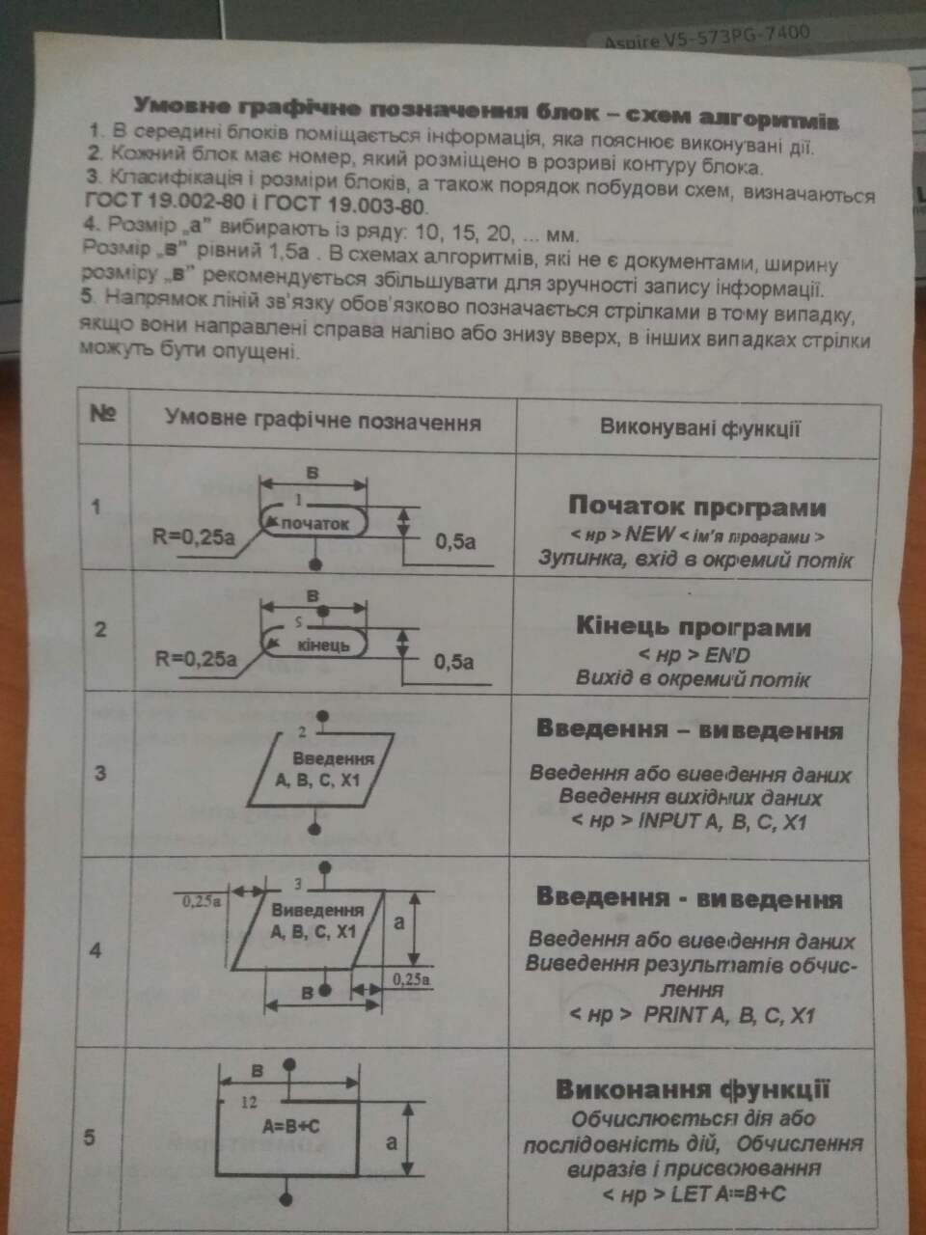

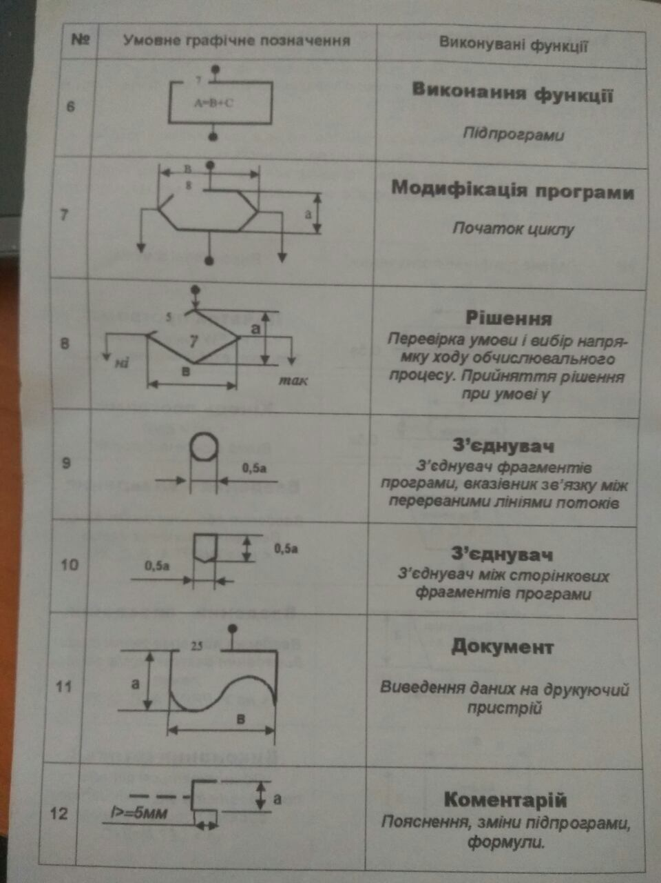

**07.09. Склад і структура САР.**

План

1. Узагальнена структурна схема(модель) САР.
2. Основні частини АР.
3. Класивікація автоматичних регузяторів.
4. Аналіз і синтез структурних і функціональних систем.

**[1]** Узагальнена схема включає:

1. Датчики різного виду
2. Автоматичні регулятори з жостким алгоритмом керування або гнучке програмування на основі мікроконтроллерів і комп’ютерної техніки
3. Виконавчі пристрої та механізми.

**[2]** О сновні частини АР:

* Вхідний структурний елемент(чутливий елемент, датчик, перетворювач сигналу);
* Автоматичний регулятор який може бути реалізрваний:
* Цифровий автомат з жостким алгоритмом керування;
* Мікроконтроллери із жостким або гнучким програмуванням;
* В виді комп’ютерної техніки яка крім каруванням процесом автоматичного регулювання дає можливість гнучко змінюватидрайвер вхідних пристроїв та розширювати рівеньавтоматичного керування та передачі сигналів на відстань.
* Структурний елемент в виді виконавчого пристрою або механізму;

**[3]** Класивікація АР:

* За призначенням (тиску,температури,швидкості,газу,рівня…)
* За виконанням окремих елементів (електричні, пневматичні, гідравлічні, комбіновані)
* За принципом керування(відхиленням, зовнішнім збуренням, комбіноване)
* За наявністю зворотнього зв’язку(без(атомні реактори); з; комбіновані)

**[4]** **Структурною схемою(моделлю)** називають наочне зображення в виді геометричних фігур елементів системи та напрямлених ‘язків між ними.

**Функціональною схемою(моделлю)** називають наочне зображення структурних елементів АР (на основі структурної моделі) із додатковим зображенням вхідних вихідних сигналів та додатквим поясненнямпринципу функціональної роботи елемента.

**Аналіз** – це розбиття об’єкта на окремі частини згідно наперед заданих властивостей.

**Синтез** – об’єднання окремих елементів об’єкта в 1 ціле.

**Задачі аналізу і синтезу** – технолозія розробки , проектування,дослідження САР.

**10.09. Остновні принципи Регулювання**

План

1. Принип регулювання за відхиленням регульованої величини
2. Принип регулювання за збуренням.
3. Принип комбінованого регулювання.
4. Принципова схема САР по замкнутому/розімкнутму принципу.
5. Принципова схема САР по комбінованому принципу.

**[1]** **Відхилення** – фізична величина яка утворюється методом порівняння 2 величин:

Вихідної величини у із вхідною величиною х.

Принип регулювання за відхиленням – найбільш поширений принцип регулювання який має найпростішу схему і застосовується більше 100 років.

**[2]** Збурення – візичне явище яке стохастично(ймовірносно) може проявлятися і незалежить від людини.

Принцип рег за збурення рекомендується застосовувати до складних обєктів які потребують стохастичного програмування.

**[3]** Комбіноване регулювання включає 2 регулювання. Принцип застосовують в складних АС та об’єктах.

**[4]** **Замкнутим циклом** називають структуру АР у якій є один або більше зворотніх звязків.

Наприклад АС які застосовують принцип регулювання за відхиленням або комбінований принцип.

**Розімкнцтим циклом** називають схему автоматичного регулювання яка застосовує принцип за збуренням.

Розімкнутий цикл рекомендується застосовувати в системах контролю технологічних --

**[5]** **Комбінованим циклом** називають схему яка застосовує дві схеми замкнутий і розімкнутий цикл.

**10.09.18 основні принцмпи АР та види регулючих впливів на виконавчі пристрої**

План

1. Принцип неприривного регулюпання та гравічна модель реголюячого впливу(ГМРВ).
2. Принцип дискретного регулювання та ГМРВ.
3. Принцип релейного регулювання та ГМРВ.
4. Принцип позиційного регулювання та ГМРВ.
5. 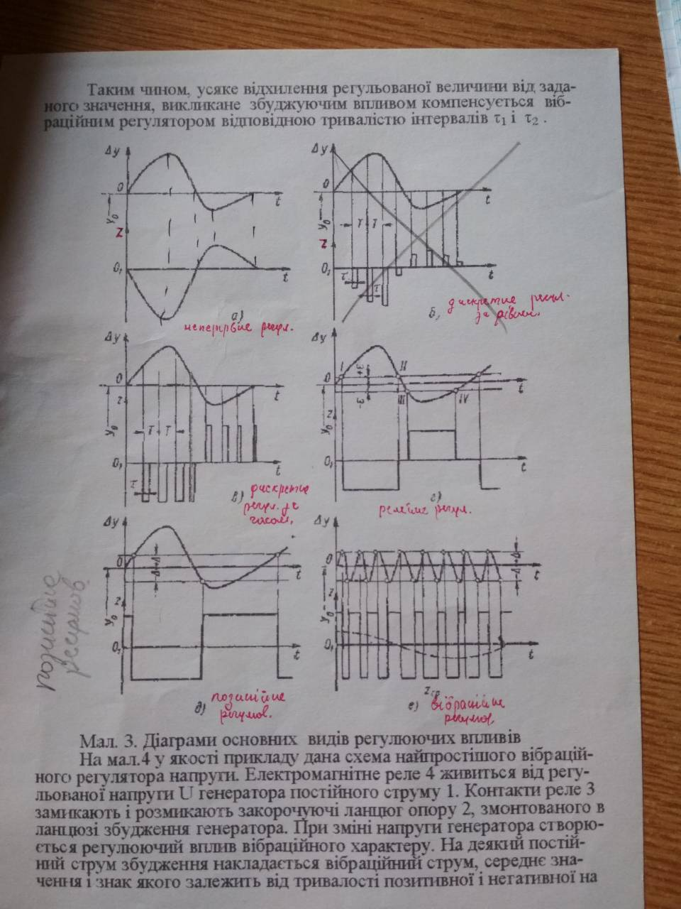Принцип вібраційного регулювання та ГМРВ.

**12.09.18 Практичне заняття 1: Побудова гравічних моделей керуючих впливів їх лінеарізація та побудова блок-схеми алгоритма і програми**

План

1. Побудова графічної моделі заміна її матемитичної моделі та розробка програмного продукту.

Приклад 1: постановка задачі:

Задано графічну модель непририрвного керуючого впливу рис.1

Побудувати графічну модель для АР. Розробити блок-схему алгоритму. Написати фрагмент програми згідно блок-схему алгоритму на мові високого рівня BASIK.

РОЗВ’ЯЗУВАННЯ:

Розробка графічної моделі



1 початок

Х- вхідний сигнал

У-вихідний сигнал

∆у-відхилення

2-5 елементи АР

6 виконавчий принцип

Z- керуючий вплив

∆y=k1*z(t0-t1)+ k2*z(t1-t2)+ k3*z(t2-t3)+…

Блок-схема алгоритма будується на основіматематичної моделі із врахуванням геометричного зображення елементів Блок-схеми.

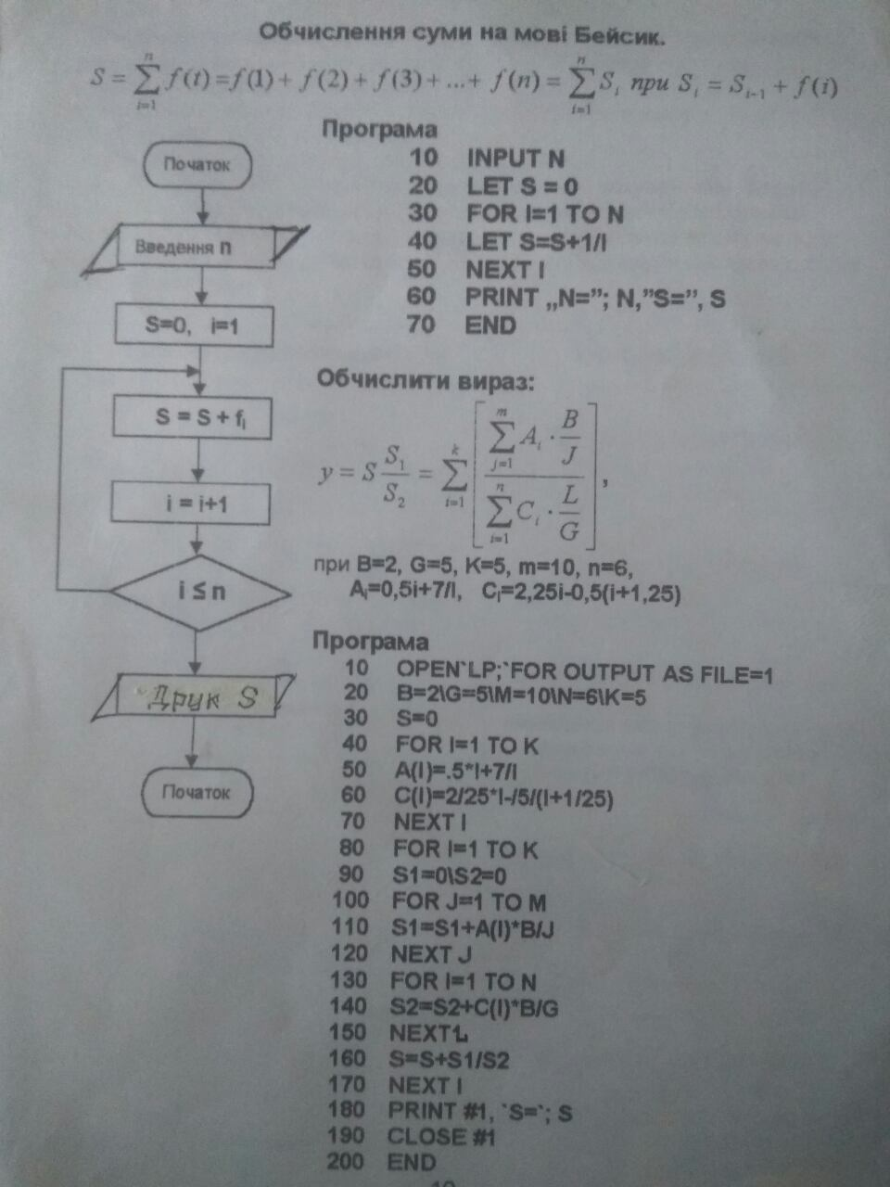

**13.09.18** Розробити блок-схему алгоритму позиційного регулювання,графічну модель на основі якої вивести математичну модель і записати лістінг програми на мові С**.**

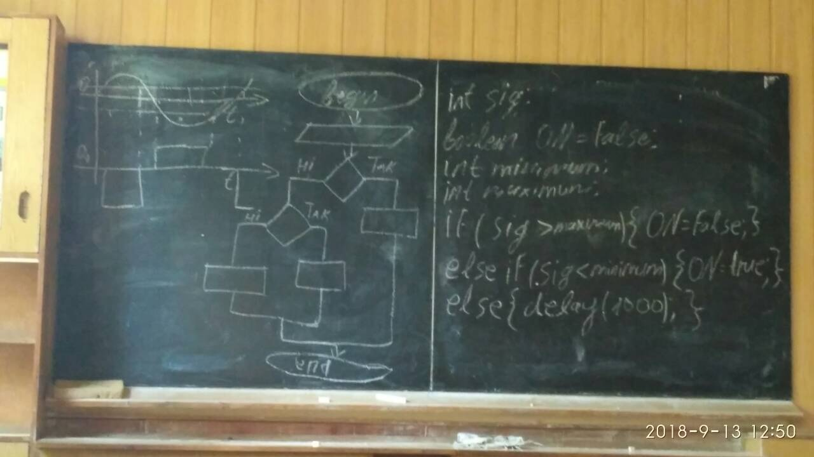

**17.09.18 Системи регулювання за заданим законом регулювання, астатичні та статичні регулятори**

План

1. Класифікація САР за заданим законом регулювання.
2. Принцип роботи системи стоабілізації та її Рег. характеристики.
3. Принцип роботи системи Астатичного Рег. та її Рег. характеристика.
4. Принцип роботи системи Статичного Рег. та її Рег. характеристика.

[1] закон Рег- функціональна залежність зміни рег величини протягом відведаного проміжку часу. Узагальнено закон рег записується в виді математичної моделі

y(t)=Fx(t)

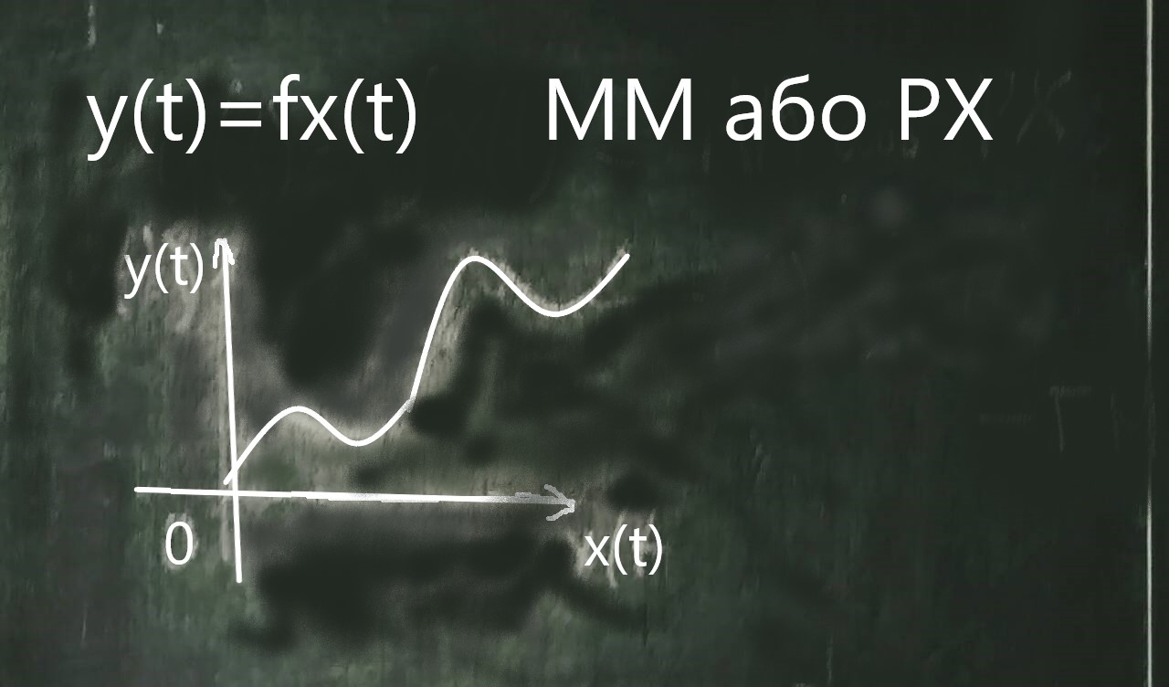

Класифікація САР:

* За ознакою заданого закону рег
* Системи стабілізації
* Слідкуючі САР
* Системи програмного регулювання
* Системи функціонального рег
* Самонастроюючі системи
* Самонавчаючі систуми.

[2] система стабілізації – вид АС в якій рег характеристика задається постійною величиною, а процес рег здійснюється 1 з 2 Ф залежностей.

y(t)=C

y(t)=C+∆x

5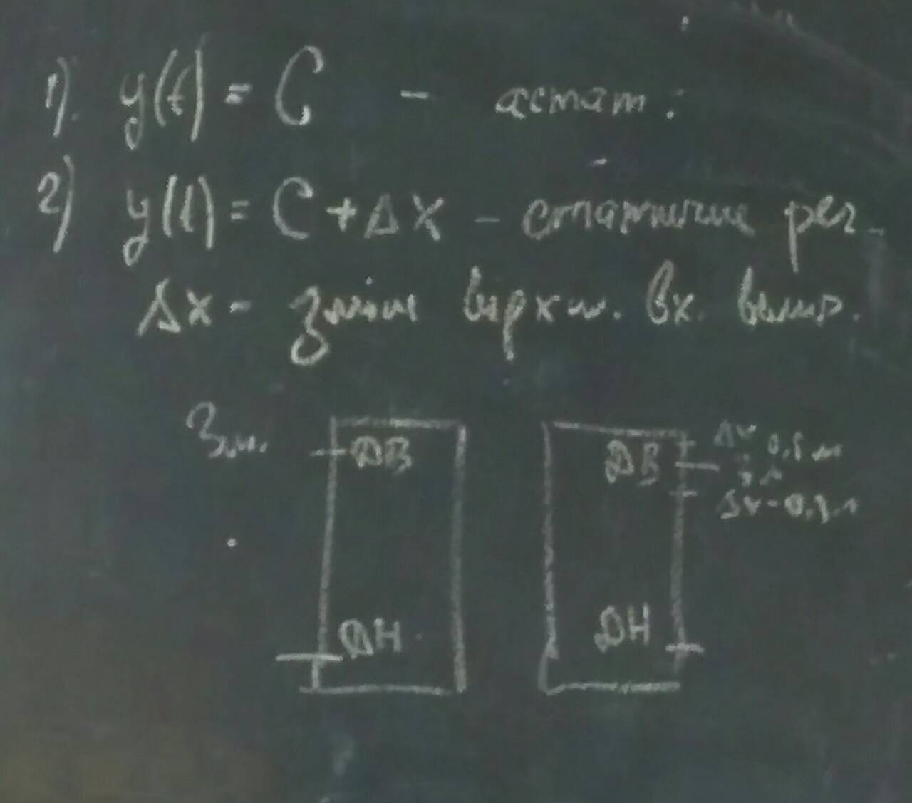

Системи стабілізації застосовують в таких системах: САР рівня рідини в резервуарах; САР стабілізації температурних режимів в теплицх, приміщеннях, підводних і наземних обєктах, космічних кораблях; безлюдних технологіях та безвідходних виробництвах; стабілізатори напруги та інші електричних та механічних величин; в загальному обзязі 70% всіх АС.

Перевагою стабілізаторів АС є проста математична модель.

[3] астатичне рег- вид рег, y(t)=C

Астатичне рег застосовують у системах стабілізації у яких є відсутнє відхилення вхідної величини.

В Астатичному режимі на графічній моделі крива (рег хар) має вигляд прямої лінії яка паралельна вісі абсцис.

[4]

При проектуванні статичних АС рекомендується попередньо виконати аналіз ∆х.

статичним реголювальням називаюить систему стабілізації принцип роботи якої задаєьбся регулювальгою характеристикою (математичною моделлю)

статичне регулювання рекомендується застосовувати при аналізі характеристик виконавчих механізмів які мають інерційність в своїй роботі

зокрема синхронні асинхронні одно або трифазні електро двигуни постійного або змінного струму.

17.09.18 Автоматичні системи регулювання за заданим законом регулювання

План

1. Слідкуючі і копіюючі САР
2. Системи програмного регулювання
3. Самонастроювальні та самонавчаючі системи регулювання.
4. Екстремальні системи регулювання
5. Оптимальні системи регулювання

[1] Слідкуюча АС яка із допустимою похибкою відтворює величину яка змінюється за довільним законом регулювання. Y(t)=x(t) y(t)=k*x(t).

Слідкуючі системи застосовують в: автоматизований електропривід, верстати із числовим програмним забезпеченням, система автопілота у літельних і наземних обєктах, наземні радіолокаційні станції.

Слідкуючі АС мають перспективу розвитку із сучасним провадженням транспорту із Автопілотом.

Копіювальна АС – різновид слідкуючої системи яка на виході відтворює вхіду величину з мінімальною величиною похибки відхилення. В копіювальних системах вхідну величину х(т) оригіналом, а у(т) копією. Приклади застосування копіювальних АС: механічний копіювальний метало-різаний верстат; компютерні переферійні копіювальни пристрої; копіюваль АС на виробництві; копіювальні прострої на електростанціях;

Копіювальні АС мають перспективу розвитку в виробництвах з безлюдною та безвідходною системах.

[2] програмний регулятор – вид АС в якій вхідна величина задається макетом, програмою згідно алгоритму якої виконується перетворення її в вихідну величину.

Математична модель яка описую принцип роботи програмного регулятора має вигляд

Де ф(т) задана функція часу.

Програмні регулятори проектуються в статичному (із похибкою) або астатичному виді(без похибки). Наприклад: пристрій пастерізації(термічна обробка) контролю автоматичних параметрів в автоплаві, задається із врахуваннням похибки. В звязку із інертнісю виконавчих механізмів.

[3] Самонастроювальною системою називають складну динамічну систему у якій обов’язковим елементом є дотатковий автоматичний регулятор який вмикається в період зміни основного процесу регулювання основним АР.

Приклад №1

Побудувати структурну модель системи самонастроювальної системи автоматичного

регулювання на основі жорсткої логіки програмування у загальненому виді

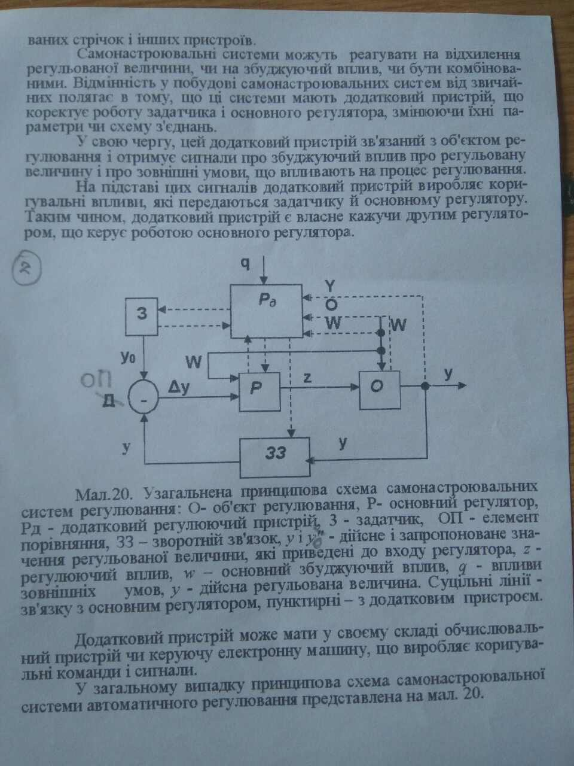

Самонавчаючую системою регулювання називають вид автоматичних систем регулювання які для своєї роботи застосовують інтелектуальне програмування(нейронні сітки) логічне програмування семантичні мережі та інші

Це технічно програмний комплекс в структуру програмного продукта входять:

1. Обчислювач на основі спец інтегральної схеми
2. База знань та база даних
3. Система управління базою знань та базою даних
4. Система аналізу і поведінки
5. Система зберігання і коректування ситуацій
6. Система введення та виведення інформації

Інтелектуальне програмування рекомендується розробляти на основі свого творчого потенціалу

Самонавчаючі системи використовують в:

1. Виробництвах у яких є необхідність у ринкових відносинах змінювати технологію процесу
2. В місцевостях де відсутні люди або навколишнє середовище непредатне для життя людей
3. Безлюдне виробництво
4. Робототехніка та промислова автоматика

[4] Екстримальна система – вид АС в якій реалізується критерій оптимальності в виді закону рег. по мін. Або мах. Екстемуму функції.

В екстремальних регуляторах є 2 точки А-мах; В-мін;

Рекомедується попередньо вибрати значення екстремума наприклад екстремум максимальний випічки хліба + 240 градусів цельсія оскільки ця температура додатня вибираю екстремум максимальний для точного регулювання екстремума при застосуванні комп’ютерної техніки вибираємо алгоритм автоматичного пошука екстремуму.

Приклади екстремальних регуляторів: рег температури при випічці хліба; рег в пральних машинах; рег в печі випалу буд. Мат; //**БЛЕК ХОЛ**//

[5] Оптимальне регулювання – АС в якому вибирають один параметр із багатьох інших і здійснюють регулювання по цьому параметру.

Критерій швидкодії або точності регулювання

Q=Tk-Tp кінець.

Початок.

Критерій оптимальності витрати ресурсів

Критерій оптимальності по втратам керуванням

ввввв Квадратична похибка

ту

Приклади оптимальних систем регулювання:

Процес стерилізації та пастерізазії харчових продуктів; в проектуванні автопілотів (повітря-земля); в робототехніці та роботехнічних виробництвах.

**24.09.18 Цифрові системи АР та їх математичні моделі.**

План

1. Структурна модель цифрової САР
2. Принцип квантування аналогового сигналу за рівнем та часом цифрових САР
3. Принцип квантування аналогового сигналу за рівнем дискретних САР

[1] Цифрова САР – різновид кібернетичних машин у яких алгоритм процесу рег здійснюється згідно попередньо заданої жосткої програми(цифровий автомат) або гнучкої програми яку в залежності від зміни процесу рег можна коректувати та налагоджувати на інший вид діяльності АС.

Приклади цифрових САР:

1. Цифрові автомати різного призначення із жорстким програмуванням.
2. Цифрофі кнопочні замки на дверях.
3. Цифрові системи контролю та рег технологічних параметрів виробництва харчових продуктів та виробів.
4. Цифраві системи на основі мікроконтролерів в робототехнічних системах та робототехніці.

[2] Аналоговий сигнал – неприривний звуковий/музични/відео або інши йтип сигналу який в любий момент часу вимагає джерела енергії для роботи.

Квантування – процес поділу на кванти які у вигляді послідовного ряду згідно заданого проміжку часу.

Цифровий сигнал – дістають методом квантування аналогового сигналу за часом та рівнем.

Релейний сигнал – дістають методом перетворення(квантування) аналоговогосигналу за рівнем.

Імпульсний сигнал – дістають методом квантування аналогового сигналу за часом.

[3] Принцип квантування аналогового сигналу за рівнем – різновид дискретних систем які дістали назву релейної системи.

Застосування імпульсних систем:

* Наземні радіо-локаційні станції.
* Імпульсні лінії звязку
* Робототехнічні системи та системи дистанційного звязку.

Практичне заняття Побудова структурних і принципових схем автоматичних цифрових авоматів.

1. Побудувати цифровий автомат на основі таблиці істиності, розробити узагальнену автоматичну модель, описати принцип роботи, електричнупринципову схему побудувати на основі цифрових електричних мікросхем середнього рівня інтеграції взявши за базис І-НЕ та 2АБО-НЕ

У=!х*х, у=!х+х

Із таблиці істиності для включення гідро преса одночасно правою і лівою рукою вибираєм набір 4.

Узагальнена математична модель має вигля:

Для прес автомата автоматична матиматична модель яка записана в досконалій дезуктивній досконалій формі у=х*х

Для переведення в базис 2І-НЕ математична модель буде мати наступну принципову схему:

Принципова схема побудована на 2 логічних елемета цифрової мікросхеми К150-ЛК3

Для застосування іншої логічної цифрової мікросжеми яка реалізую ф 2АБО-НЕ необхідно зробити перенесення згідно логіки.

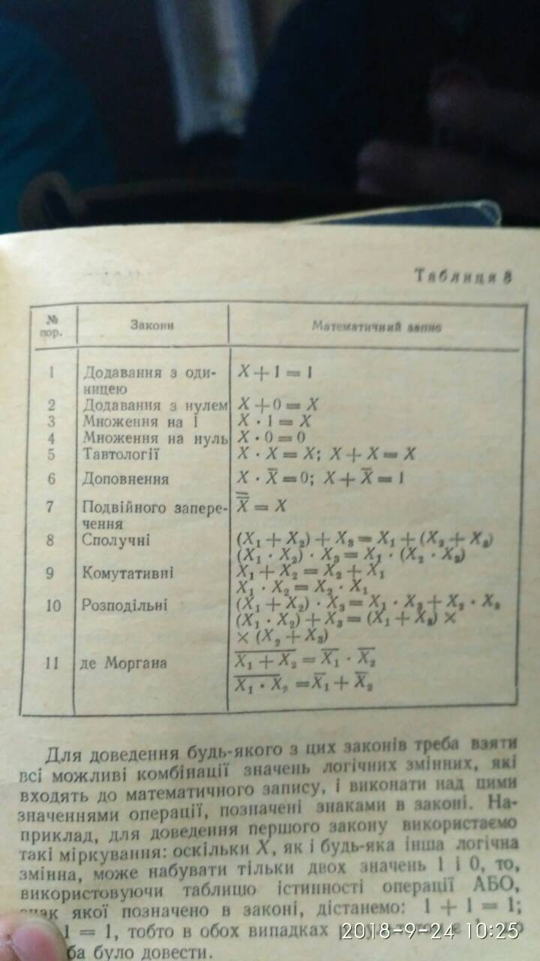

Необхідно логічна операція яка описує принцип роботи преса автомата у=х1*х2 згідно законів алгебри логіки (11 закон де Моргана) зробити перетворення х1*х2

Згідно одержаної математичної моделі будуємо електрично принципову схему на логічних елементах 2АБО –НЕ

Приклад №2 згідно математичної моделі виконати операція мінімезації логічної функції у=х1*х2+х1*х2+х1*х2  
мінімезацію заданого логічного рівняння виконую згідно законів матаматикт та законів алгебри логіки  
побудова електричної схеми на логічних елементах. Виконуємо перетворення логічного додавання згітно таблиці логіки у логічне множення.   
Електрична принципова схема в базесі 2АБО-НЕ реалізована на логічні цифрові мікро схемі К155 (чотири логісні двоходова елемента накорпусі )

26.09.18 Структурні схеми і принцип роботи цифрових регуляторів.

План

1. Вибір обчислювального приладу для 1 та багототочовиго цифрового регулятора
2. Побудова структурної моделі дискрет рег на принципі порівняння числа імпульсів.
3. Побудова дискретної моделі дискрет рег на принципі порівняння кодів чисел.

[1] Обчислювальний пристрій–елемент САР який сдійснює перетворювання АЦП та ЦАП, функції обчислення та перетворення мошинних кодів, система введення і виведення. До обчислювальних пристрій відносять:

- цифровий пристрій порівняння 2кових кодів на суматорів.

- цифрові автомати які реалізовані схемотехнічно

- мікроконтролери – спеціальні великі інтегральні схеми які призначенні для контролю і регулювання конкретно заданих

- персональна компюперна техніка: ПК стаціонарного типу, мобільні телефони, та інші технічно-програмні комплекси.

[2] імпульс – короткочасне збільшення амплітуди сигналу яке відтворює значення фізичної величини.

Пристої – цифрові АС поріняння числа імпульсів:

- система упаковки визначеної кількості води.

- система контролю проходження обєкта/обєктів через лінію контролю.

[3] Код числа – попередньо визначений двійковий код, який має однозначне пояснення.

А=10100101;

Системи які працюють за порівнянням кодів: перефірійні друкуючі пристрої послідовної дії.

Роботехнічні пристрої.

27.09.18 Класифікація елементів автоматичних регуляторів

План

1. Класифікація елементів АР від наявності джерел енергії.
2. Класифікація елементів АР від видів енергії.
3. Класифікація елементів АР згідно вик функцій

[1] Класифікують на:

- пасивні елементи, які для своєї роботи здійснюють перетворення вхідного сигналу в вихідний за рахунок енергії вхідного сигналу.

- активні елементи, для роботи застосовують зовнішнє джерело живлення (електродвигуни, підсилювачі)

[2] Діляться на:

- електричні – для роботи застосовують енергію в виді величині електричного струму

- пневматичні елементи – для роботи застосовують енергію стиснутого і очищеного олійного повітря.

- гідравлічні елементи – вид енергії стиснута рідина на анфтовій основі, яка попередньо підготовлена, очищена, відфільтрована.

- комбінований вид енергії

[3]давачі різного типу – ф величини чутливості

- перетворення сигналу

- підсилення

Підслювачі розного типу

28.09.18 Характериостика та основні вимоги до основних елементів АР

План

1. Датчики та підсилювачі як елементи АР,їх класифікація та заст.
2. Виконачі пристрої та обислювальні елементи АР їх клас та заст.
3. Узгоджуючі і допоиіжні елементи АР їх клас та заст.
4. Основні умови до елементів які заст в АС регулювання.

[1] Датчик(давач) – чутливий елемент, який може виконувати 1 або кілька функцій які властиві йому. Датчик на відміну від чутливого елемента має конструкцію в виді корпуса та кріплнння. Наприклад чутливий елемент температури вик функцію розпізнавання температури рідини в атмосфері Т=100 С. //бісить!!!!!!// Датчик температури типу термопара або термоелектричний перетворювач Вик функ: вимірювання температури, термоперетворювач, +/- підсилення вхідного сигналу. Даний датчик має корпус та -кріплення.

Підсилювач – тех пристрій який веретворює вхідний сигнал у вихідний в стільки раз яким є коефіціен підсилення.

[2] Виконавчий пристрій – елемент АС який виконує основну функ – це зусилля яке чиниться на обєкт для зміни стану чи параметрів обєкта.

Обчислювальний пристрій – елемент АС який сдійснює функ обчислення згідно заданого закону регулювання.

**01.10.18**

[3] Узгоджуючий елемент – Вид елемента АС який застосовується в системах САР для поліпшення його параметрів або розширення функ. Можливостей основних елементів.

Приклад: силові трансформатори які узгоджують параметр 220В 50 Гц (промислова електромережа) із нониженою або повищеноє електронапругою для живлення АР.

Допоміжні елементи – елементи АР які покращують стійкість працездатність, або якість процесу регулювання.

Допоміжні елементи можуть не застосовуватись в АР (АР без них функціонує). Наприклад: напівпробідниковий підсилювач має дрейф 0 який на виході має вигляд шуму чи фону який накладається на основний сигнал. Застосувавши фільтр можна зменшити шум або фон.

[4]- Зменшення розмірів

- габаритні розміри мінімальні, що означає меншу массу.

- сучасні передові технології.

**01.10.18 Основні параметри елементів САР**

План

1. Статичний і диференційний коефіціент передачі елемента АР, його математична і графічна моделі.
2. Відносний коефіціетн передачі елемента АР, його математична і графічна моделі.
3. Чутливість і поріг чутливості елемента АР, його математична і графічна моделі.
4. Зона нечутливості елемента АР і її графічна модель.

[1] Статичний коефіціент передачі - відношення вихідного сигналу до вхідного. Мат модель має вигляд k=y/x

Статичний коефіціент передачі - …

Диференційний коеф під – відношення диференціала вихідного сигналу до вхідного сигналу.

Для лінійних систем лінійного рег рекомендується заст статичний коеф передачі а для нелінійник – диференційний.

[2] Відносний коефіціент передачі - відношення відносної зміни на виході до віносної зміни сигналу на вході.

[3] Чутливість - здатність елемента АР однозначно розпізнавати корисний вхідний сигнал на основі шумів та іншого виду перешкод які впливають на сигнал.

[4]

03.10.18 Датчики та їх класифікація в САР.

План

1. Класифікація датчиків АР за принципом дії.
2. Параметричні датчики АР та їх застосування.
3. Генераторні датчики АР та їх застосування.
4. Класифікація датчиків АР ха видом вхідного та вихідного сигналів.

[1] За принципом дії всі датчикиділяться на параметричні і генераторні.

[2] Параметричний датчик – різновид електричних, пневматичних, гідравлічних, комбінованих датчиків принцип дії яких грунтується на перетворенні вхідної величини в параметр електричного ланцюга: електричний опір, індуктивність, ємність. Для роботи необхідне допоміжне джерело енергії.

До параметричних датчиків відносять:

* - потенціометричні датчики(лінійних, кутових переміщення,)
* - тензо датчик(виміру малих зусиль)
* - термоперетворювач опору типу ТСМ мідний та ТСП платиновий датчик температури.
* -датчик температури термо-електричний перетворювач(термопара)
* -індуктивні датчики (малих лінійних деформацій)**//I could eat a seahorse.//**
* 04.10.18

[3] Генераторний датчик – різновид е.п.г. які безпосеродньо перетворюють неелектричну енергію вхідого сигналу пропорційного значення керованої величини в електричну енергію. Генераторні датчики немають потреби в допоміжному джерелі живлення. До них відносять фотоелектричні(перетворення сили світла в струм)

Генераторні датчики в більшості випадків мають дуже мале значення вихідного сигналу, тому вимагають додаткового підсилювача вихідного сигналу.

[4] За видом вхідногоі вихідного сигналу датчики діляться на:

- аналогові датчики(неперервний сигнал)

-цифрові датчики

- комбіновані(перетворюють аналоговий сигнал //**БЛЯЯЯЯЯЯ**//\

Основні датчики САР

План

1. Потенціометричні датчики, їх конструкція і застосування(Л1)
2. Функціональні і багатооборотні потенціометричні датчики.
3. Металоплівкові і тензометричні датчики АР.
4. Контактні і реостатні датчики АР

[1] Потенціометричний датчик – перетворювач неелектричної речовини(лінійного або кутового переміщення) в електричну величину в виді електронапруги.

Застосування ПД:

- роботизовані транспортні системи

- автоматизовані складські приміщення

- робототехніка

- гнучкі роботизовані виробництва.

[2] Функціональний ПД – різновид ПД у якому вик функціональна лінійна залежність між …

Багатооборотний ПД – ПД у якого задано кількість кутових переміщень більше 360.

[3] Металоплівковим датчиком називають різновид ПД які застосовкються для вимірювання дуже малих лінійних переміщень

Металоплівковий ПД це перспективниц розвиток лінійних датчиків які мають конструкцію: каркас являє собою склянну керамічну пластинку на яку наносять тонкий шар(мікрометри) металу з високим питомим опором. …

Металоплівкові ПД мають значно менші розміри і вагу ніж звичайні ПД.

Принцип дії металоплівкового ПД є аналогічний принципу дії дротяного ПД або реостату.

Тензометричні датчики – датчики зусиль дуже малої величини які прикладаються до зусилля.  
[4]контактним датчтиком називають датчик стану обєкта який реалізує в електричних схемах функцію включення.

Контактні датчики заст в проектуванні технологічних робототехнічних систем.

Транспортні системи.

Автоматизовані склади.

Технологічне устаткування.

Конвеєрні системи.

Реостатніі датчики – різновид потенціометричних датчиків які конструкцію і принцим роботи аналогічні лінійному.

05.10.18 Електромагнітне реле, конструкція, параметри, застосування.

План

1. Електромагнітне реле як елемент автоматичних регуляторів, його конструкція і принцип роботи.
2. Класифікація електромагнітних реле автоматичних регуляторів.
3. Основні параметри електромагнітних реле які необхідні для його вибору в системах автоматики.

[1]Функ Реле:

-Підсилення вхіднного сигналу

-гальванічна розвязка потужних електроспоживачів від малопотужної схеми управління

-перетворення електричної енергії в енергію більш потужної величини

-інші ф які є додатковими і вказані в технічні умови реле

Конструкція:

- електрична в виді котушки з дротои і всередині стального осердя

- група нормально замкнутих та розімкнутих контактів які підпружинені і мають можливість замикати/розмикати механічні ланцюги\

08.10.18

[2]

[3]

17.10.18 Виконавчі гідравлічні і пневматичні елементи САР

План

1. Гідравлічні виконавчі елементи, конструкція, принцип роботи, параметри, застосування.
2. Пневматичні виконавчі елементи, конструкція, принцип роботи, параметри, застосування.
3. Основні вимоги які ставляться до вибору пневматичних та гідравлічних виконавчих елементів.

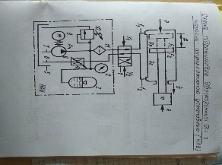

[1] Гідравлічний виконавчий елемент – вид ВЕ які відносять до силових принцип роботи яких грунтується на зусиллі яке чинеться на обєкт для зміни його параметрів чи стану в результаті живлення в виді рідини на нафтовій основі яка попередньо очищена та підготовлена.

Застосування:

- гідравлічні преса для пресування фруктів або овочів для одержання в консервній промисловості.

- гідравлічні маніпулятори у портах, металобазах, складських приміщеннях де необхідно переміщати великогабаритні важкі предмети.

- технологічні гідравлічні роботизовані комплекси.

- різного виду гідравлічні транспортні засоби.

[2] Пневматичний виконавчий елемент – різновид силових виконавчих елементів принцип роботи яких грунтується виготовлення одноразової посуди.

- технологічні пневмоавтомати для виготовлення дитячих виробів.

- пневматичні засоби автоматики резервного типу при переході із електричного живлення на пневматичну.

[3]

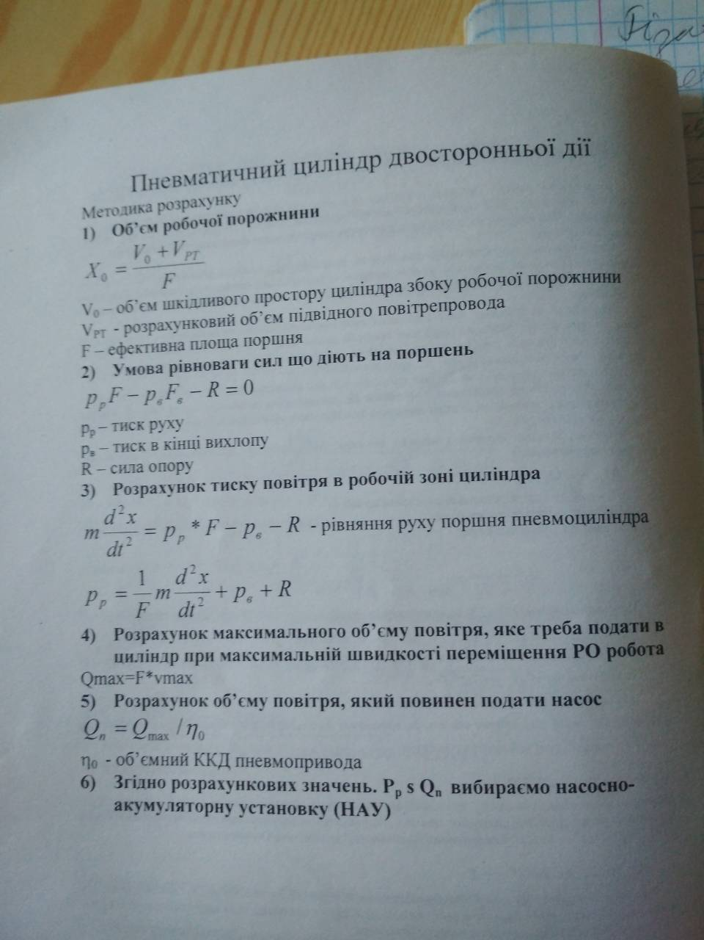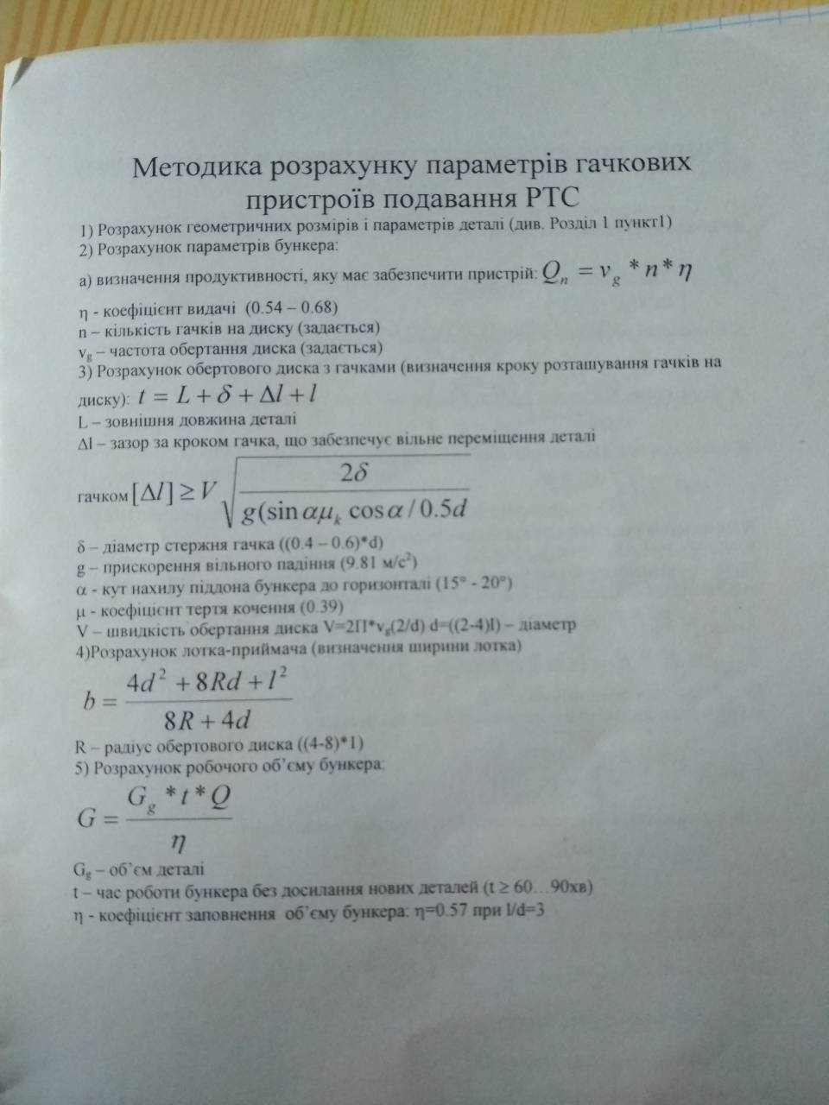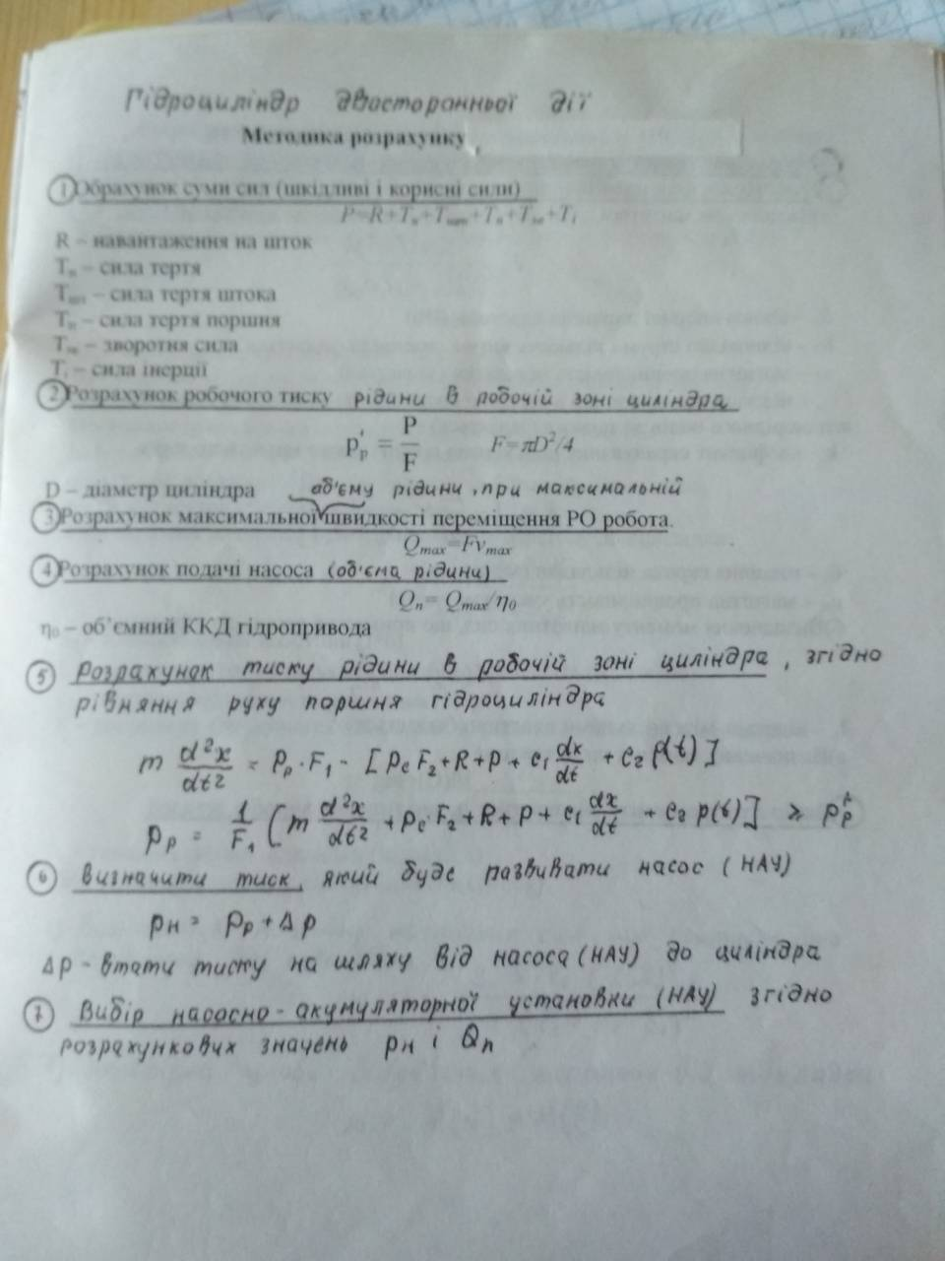

18.10.18 Динамічні ланки систем автоматичного регулювання, їх математична модель і застосування.

План

1. Поняття елементарної динамічної ланки(ДЛ) загальний вигля диференційного ревняння елементарної ДЛ
2. Форма запису дифуренційного рівняння ДЛ в операторній формі.
3. Графічні моделі частотних характеристик елементарної ДЛ
4. Перехідна характеристика елементарних ДЛ.

[1]Елементарна ДЛ – частина елемента або елемент в цілому АС, який можна однозначно описати найпростішою математичною формолою.

Динамічна ланка - ланка в якій параметри змінюються протягом відведеного часу.

Незалежно від конструкції елемента АС якщо їх можна описати 1 математичною формулою, то їх відносять до динамічних ланок:

-пропорційна(безінертна)

- Апереіодична(інертна)

-диференційна

- інтегральна

- коливальна

Загальний вигляд диференційного рівняння

Прискорення Швидкість переміщення

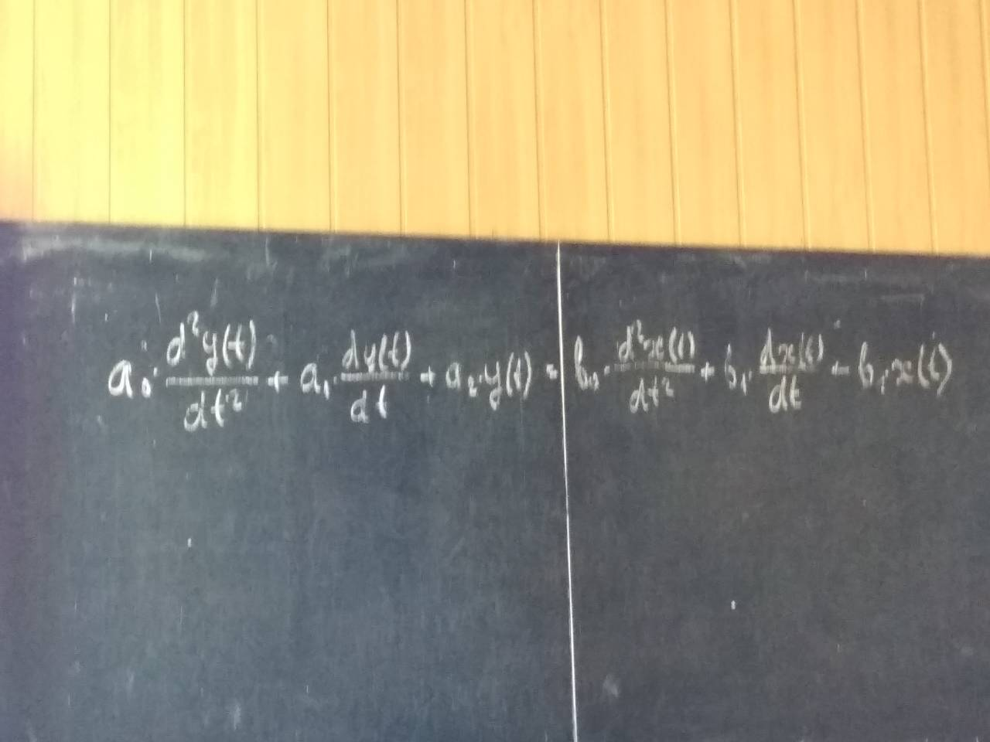

[2] Операторна форма математичної моделі дає змогу спростити…

Приклад динамічної ланки підсилювача яку необхідно записати в вииді скороченої математичної моделі взявни за основу

[3] Графічні моделі частотних характеристик ДЛ – наочне зображення на комплексній площині згідно заданого відрізку часу частотної характеричсики ДЛ.

Комплексна площина характеризується векторизацією, що дає можливість в динамічному процесі відслідковувути не тільки зміни а ще і напрямок.

[4]перхідна характеристика – відношення вихдного зображення сигналу до зображееея вхідного сигналу. Перехідна характеристика - основна характеристика ДЛ яка найбільше застосовується в роцесі проектуванні АС і при компютерному моделюванні АС.

19.10.18 Типова безінерційна(пропорційна) ДЛ, основні характеристики і застосування

План

1. Поняття безінерційної ДЛ.
2. Математична і графічна модель безінерційної ДЛ.
3. Основні характеристики і застосування безінерційної ДЛ.

[1] Пропорціяна ДЛ – вид ДЛ у якій кожний момент часу вихідна величина є пропорційною вхідній величині. Математична модель яка описує принцип роботи ДЛ в теорії АР називають рівнянням руху ДЛ.

Y(t)=k*x(t)

[2] Математична модель безінерційної ланки в операторній формі має вигляд

Передаточна Ф ДЛ в операторній фформі буде мати вигляд.

Лорафмічні частотні характеристики - частотні моделі які графічно записуються

[3] Основні характеристики ДЛ:

- рівняння стануДЛ.

- передаточна Ф ДЛ

- графічні моделі на оснаві логарифмічних частотних характеристик

До пропорційних ДЛ відносять:

- потенціометричний датчик

- напівпровідникові електричні підсилювачі вхідного сигналу

- безлюфтова зубчаста передача

22.10.18 Типова динамічна інтегруюча ланка(ІДЛ) АС

План

1. Поняття ІДЛ
2. Математчна і графічна модель ІДЛ
3. Основні характеристики і застосування ІДЛ

[1] ІДЛ - вид ДЛ у якій вихідна величина є пропорційна інтегралу в часі від вхідної величини. ІДЛ рекомендується використовувати для корекції якості та точності роботи АС.

[2] Математичні моделі:

- рівняння руху в операторній формі(стисло методом заміни інтеграла оператором П дає можливість пояснити принцип роботи та графічну характеристику ДЛ).

- передаточна функція

- графічні моделі(кутова швидкість яка характеризую кутову частоту обертання)

На основі прямої задачі за формулою будують графіки і дослідхують згідно досліджень функції як розділу математики

[3]

Типова динамічна диференційна ланка АС

План

1. Поняття диференційної ДЛ
2. Математична і графічна модель Диференційної ДЛ
3. Основні характеристики і застосовуння диференційної ДЛ

24.10.18 [3] ДДЛ застосовується як 4 полюсник СR для зміни швидкості процесу регулювання.

Типова Аперіодична(інерційна) ланка АС

План

1. Поняття аперіодичної ДЛ(АДЛ)
2. Математична і графічна модель АДЛ.
3. Основні характеристики і застосуванняАДЛ.

[1] Інертність – властивість фізичного тіла залежно від маси і габаритних розмірів і її дії на нього зовнішньої сили додатково здійснювати переміщення. Приклад: електродвигун – інерційний пристрій, при включення зовняшня сила поступово набираю обороти до водповілного часу при вимикання(занішнє зусилля)поступово ще здійснює обертання до зупинки.

Інерційна ДЛ – вид ДЛ у якій при подачі на вхід східчастого сигналу вихідно величина інерційно прагне до новогосталого сигналую

Східчастий сигнал – багаторівневий електричний сигнал який імітує поняття інерційного сигналу

[2]

[3]

25.10.18 ……………………………………………………………………………………………

26.10.18 Типова динамічна коливльна ланка АС.

План

1. Поняття коливальної ДЛ (КДЛ).
2. Математична і графічна модельКДЛ.
3. Основні характеристики і застосування КДЛ

[1] КДЛ – вид ДЛ у якій при східчастій зміні вхідної величини вихідна величина прямує до нового сталого значення здійснюючи при цьому коливання.

[2]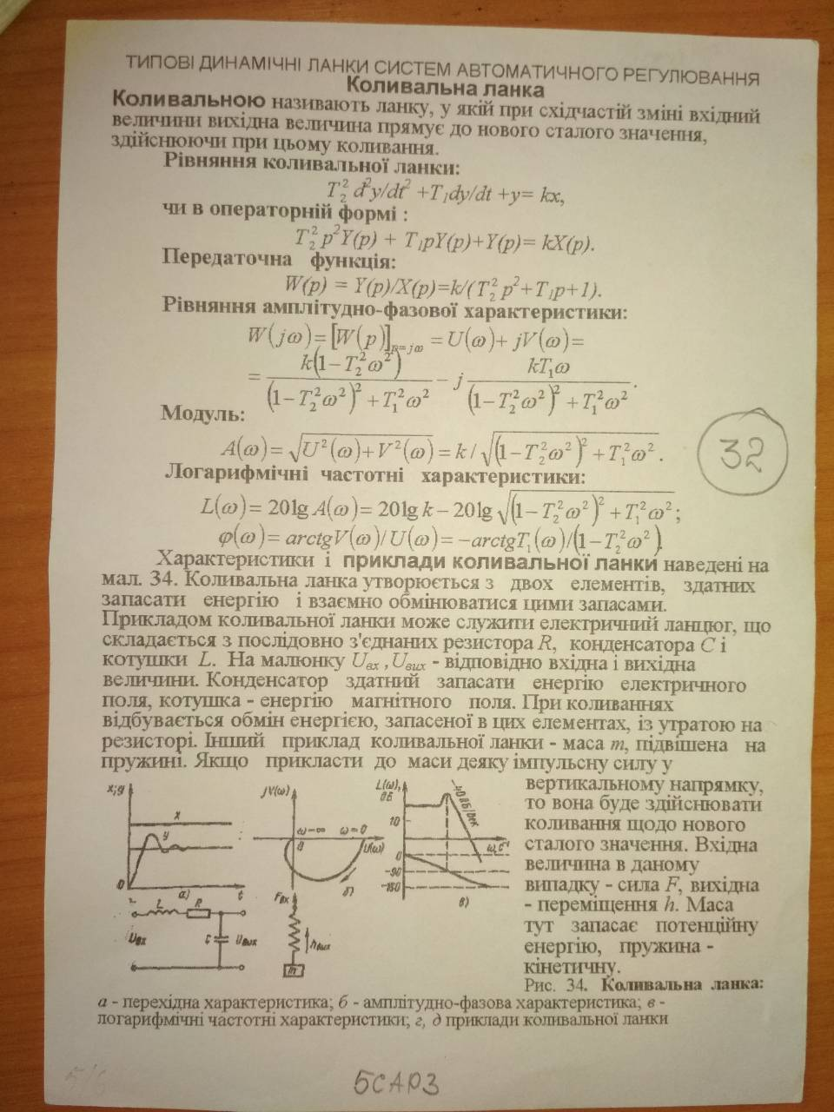

[3]

29.10.18 Структурні і функціональні схеми на основі динамічних ланок та їх графічне зображення

План

1. Зображення графічної структурної моделі шляхом виділення окремих ДЛ.
2. Зображення графічної функціональної моделі шляхом виділення окремих ДЛ.
3. Послідовне та паралельне зєднання ДЛ в структерній схемі та їх графічна модель.
4. Зустрічно-паралельне зєднання ДЛ в Структурній схемі та їх графічна модель.

[1] Графічна структурна модель - графічне зображення(наочне) з допомогою геометричних фігур, стрілок, кружечок які імітують додатні або відємний зворотній зв'язок а також взаємозвязки між елементами передачі…

В прямокутниках структурної схеми умовно указують загальну передаточну функцію елемента або його частини. Оснавне призначення – вивести загальну передаточну функцію на основі паралельного послідовного і зустрічно-паралельного зєднання .

Приклад

[2]Графічна функціональна схема – наочне граічне зображення виду АС на основі ДЛ які є складовою частиною структурної схеми із заміною всередині прямокунтиків елементарної мат. Формули замість w а тако ж A,B,C…

А токож звязкыв мыж елементами та виду зворотньго звязку. Функ. Схема будуэться на оснофы структурноъ схеми

Функцыональна схема пояснюэ як математично вивести загальну передаточну функцыю в виды математичноъ моделы розробки алгоритма на основы якого при виборі мови програмування написання програмного продукту.

Функціональна схема є основним зображенням при ….

29.10.18

[3] Приклад 1:

На основі заданої схеми автоматизації регулювання температури в сушильній камері розробити графічну функціональну модель із окремо виділиними ДЛ

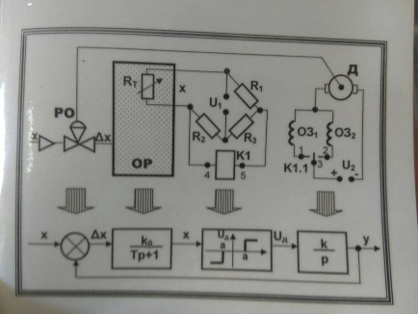

Послідовне зєднання ДЛ – зєднання приякому вихідна величина попередньої ДЛ є вхідною величиною для наступної ДЛ при цьому загальна передаточна функція всіх ланок = їх добутку.

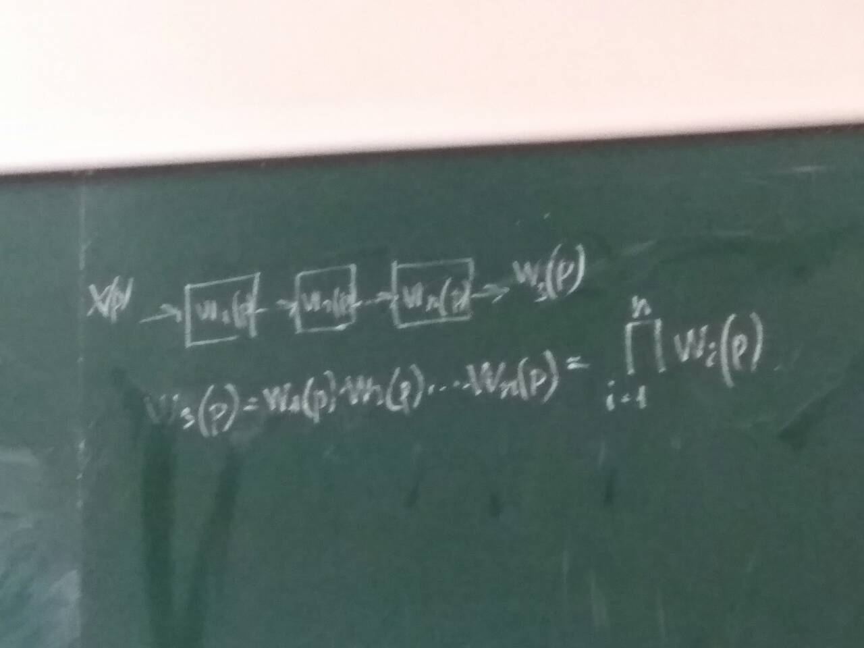

Паралельне зєднання ДЛ – зєднання при якому вхідна величина всіх ДЛ загальна, а вихідна величина в виді передаточної функції = сумі всіх передаточних функцій.

[4] Зустрічно паралельне зєднання – зєднання ДЛ при якому вихідна величина 1 ДЛ (зустрічний напрямок) подається на вхід 2 ДЛ(паралельний напрямок), а їх вихідна величина сумується з загальною вхідною величиною і подається на вхід 1 ДЛ.

Плюс або мінус в знаменнику вибирають в залежності від виду зворотнього звязку(протилежні).

Приклад 2 :

Розробити скорочену структурну схему автоматичної системи для комп. Моделюванння і знаходження загальної передаточної моделі АС у якій попередньо задано вхідний сигнал від 2 датчиків і вихідний сизнал 1 механізм.

**Контрольна робота**

1. Формула
2. Розбираєм на елементи
3. Окремо описуєм
4. Домалювати х датчиків
5. Доматювати х виходів(виконавчі пристрої)
6. Пишемо(
7. Перший елемент
8. Другийелемент
9. Додаєм всі елементи(всюди (p))

Лабораторна робота 1

Дослідження лінійних розімкнутих АС

Лабораторна робота 2

Дослідження лінійних замкнутих АС

Лабораторна робота 3

Дослідження нелінійних АС

Лабораторна робота 4

Дослідження дискретних АС

09.11.18 Стійкість та критерії стійкості АС

План

1. Алгебраїчні та частотні критерії стійкості АС
2. Алгебраїчний критерій Раут-Гурвіца стійкості АС
3. Критерій стійкості Михайлова АС
4. Критрій стійкості Найквіста АС

[1]Стійкість АС – стан системи при якому коли вивести її із стану рівноваги вона повертається знову до стану рівноваги.

Стійкість можна охарактеризувати поняттям як працездатність системи.

В теорії АР під стійкістю АС розуміють як необхіду умову роботи АС

Стійкість необхідна умова але недостатня.

Критерій стійкості – сукупність правил які необхідно дотримуватися для забезпечення стійкості(працездатності) та якості процесу регулювання

Критерій стійкості вибирають індивідуально для конкретної АС та методики дослідження АС

Алебраїчний критерій стійкості – аналітична математична модель яка на основі індивідуального закону руху дає можливість аналізувати влстивості стійкості АС

В алгебраїчному методі дослідження знаменник називають характеристичним рівнянням і якщо дане рівняння не має коренівтоді знаменники = 0 а на 0 ділити неможна та вона невизначена(**А-а, получай светом в рожу!**)

[2]Алгебраїчним критерієм РГ є методика аналізу лінійної замкненої системи за коефіціентами її..

[3]

[4]

12.11.18 Приклад1

Виконати аналіз стійкості заданої структури АС на основі алгебраїчного критерія стійкості який грунується на дослідженні характеристичного рівняння яке є знаменником загальної передаточної ф системи

Росзвязування

1. Структура АС має вид (малюнок)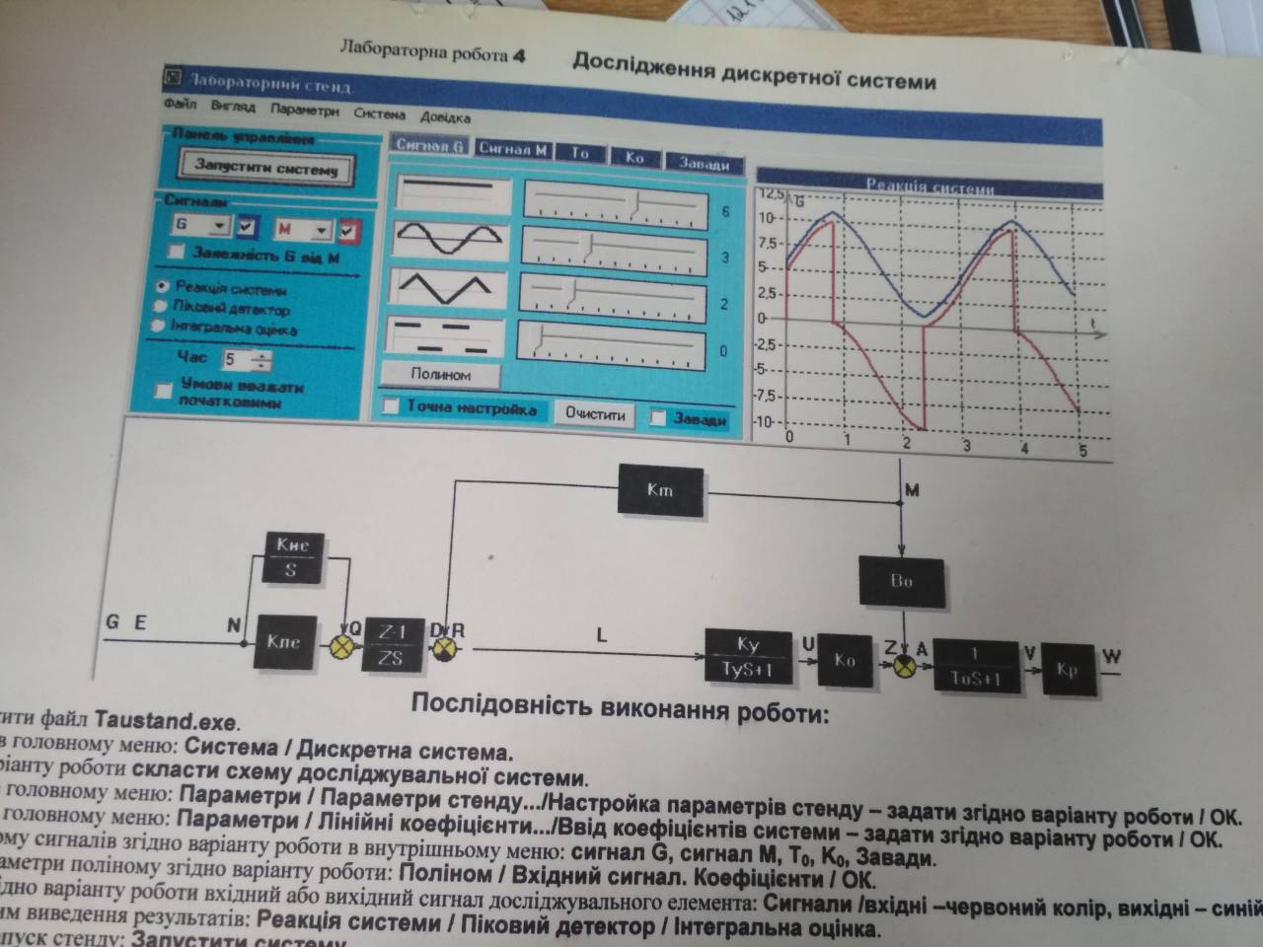
2. Знаходимо загальну передаточну Ф структурної схеми АС.
3. Дослідження системи на стійкість з допомогою аналізу характеристичного рівняння.
4. Характеристичне рівняння запишемо як і знайдемо корені рівняння при значенні яких рівняння рівне 0 і система коли знаменник = 0 є нестійкою і при проектування слід уникати таких рішень

Критерій стійкості михайлова грунтується н аналізі частотного критерії стійкості і відноситься до алгебраїчних критеріїв суть кого грунтується на характеристичному рівнянні яке розглядається в комплексній площині на кій частота як змінна площина відображається на рівні абсцис а уявна ординат.

На основі комплексного визначення процесу регулювання будується графік процесу регулювання івиконується аналіз аптимального частотного діапазону стійкості АС.

В загальному вигляді критерій михайлова формулюється так:

Динамічна система яка описується лінійним диф рівнянням н-порядку є стійкою якщо при зміні частоти від 0 до безкінечнесті водограф вектора постійно проходить у позитивному напрямку комплексної площини.

Перевага критерія михайлова полягає в тому що наочно можна по графічній моделі судити про працездатні системи.

Критерій стійкості найквіца дозволяє сидити стійкість ЗСР по амплітудно-ф…

Критерій наквіста відноситься до частотних критеріїв і застосовуєься для аналізу стійкості АС та зони виходу із стану стійкості при зміні частоти

Критерій найквіста іноді обєднують із критерієм михайлова лдя дослідження складних замкнутих лінійних АС

12.11.18 Аналіз якості АС та методи дослідження якості процесу регулювання

План

1. Поняття динамічного перехідого процесу в АС
2. Прямі методи дослідження якості процесу регулювання
3. Непрямі методи дослідження якості процесу регулювання

[1]Стійкість(працездатність) АС є необхідною умовою для її експлуатації, але достатньою умовою є поняття якості процесу регулювання АС впроцесі експлуатації.

Перехідним процесом називають інтервал часу від початку вмикання АС до виходу на стабільний процес роботи. Або інтервал часу після вимикання АС до повної зупинки.

Необхідно в АС виконати аналіз тривалості перехідного процесу і врахувати її при проентуванні АС.

[2]під якістю регулювання слід розуміти властивість системи АР підтримувати з достатнью точністю і швидкодією заданий закон зміни рег. пораметра.

Дослідження якості процеса регулювання виконуть прмим/непрямим методами.

Прямий метод – рішення диф рів і графічне зображення даних рівнянь, аналіз перехідних процесів та їх влив на…

Прямі методи точніші але громісткіші, тому є необхідність в комп модел.

[3]…

…

14.11.18 основеі параметри якості АС регулювання

План

1. Параметр (тривалість перехідного процесу)
2. Параметр (перерегулювання)
3. Параметр (статична похибка)
4. Параметр (число коливань за час перехідного процесу)

[1]Параметр – індивідуальна властивість обєкта яка характеризує його і має розмірність.

Для АС існує велика кількість параметрів які характеризують АС але для розробки математичної моделі рекомендується вибрати той параметр який найбільше характеризує обєкт наприклад у робототехніці рекомендується розробити кінематичну схему яка не враховує конструктивні властивості робота а даю можливість за допомогою умовних позначень охерактизувати взаємодію кінематичних ланок між србою.

Параметр Тривалість перехідного процесу – інтервал часу в кінці якого закінчується перехідний процес який має значення в кінці інтервалу сталого часу

Параметр впиває на інерційні властивості виконавчих пристроїв

[2] Перерегулювання – величина яка отримується з допустимою похибкою зміни стану обєкта із одного рівноважного стану в інший. Параметр перерегулювання рекомендується використовувати при експлуатації обєкта який має фізичний знос.

Перерегулювання необхіду здійснювати в процесі експлуатанні обєкта.

Статична похибка якості процесу регулювання є характерна для статичних систем регулювання.

Статична похибка впливає на якість процесу регулювання і необхідно її передбачити при розробці програмного продукту.

Число коливань …

Число коливань за чам перехідного процесу можна збільшити при малошвидкіснихАС.

[3]

[4]

21.11.18 Дискретні(імпульсні) системи АР.

План

1. Поняття і особливості імульсних систем регулювання.
2. Методи дослідження імпульсних АС.
3. Нелінійні імпульсні АС та їх застосування.

[1] Дискретна система – ріновид АС у яких закон регулювання формується на понятті дискрет який означає 1 із 2 подій або висловлень які є основою алгоритма АС.

Дискретом може бути:

1. У логічному програмуванні так чи ні.
2. Цифрова техніка на основі двійкової системи числення.(0/1)
3. Імпульсні радіоелементи у яких є дискрет у вигляді імпульса…
4. Цифровий зв'язок дискрет логічна 1 і 0
5. Релейні дискретні системи
6. Програмування на основі 2 значень висловлення так ні

Імпульсна система – різновид дискретних систем у якій виконують квантування за часом залишаючи різну амплітуду імпульсів.

Імульс – амплітудне значення сигналу яке має короткий час тривалості.

[2]

[3]

28.11.18

05.12.18

Побудувати на операційних підсилювачах електричну принципову схему.

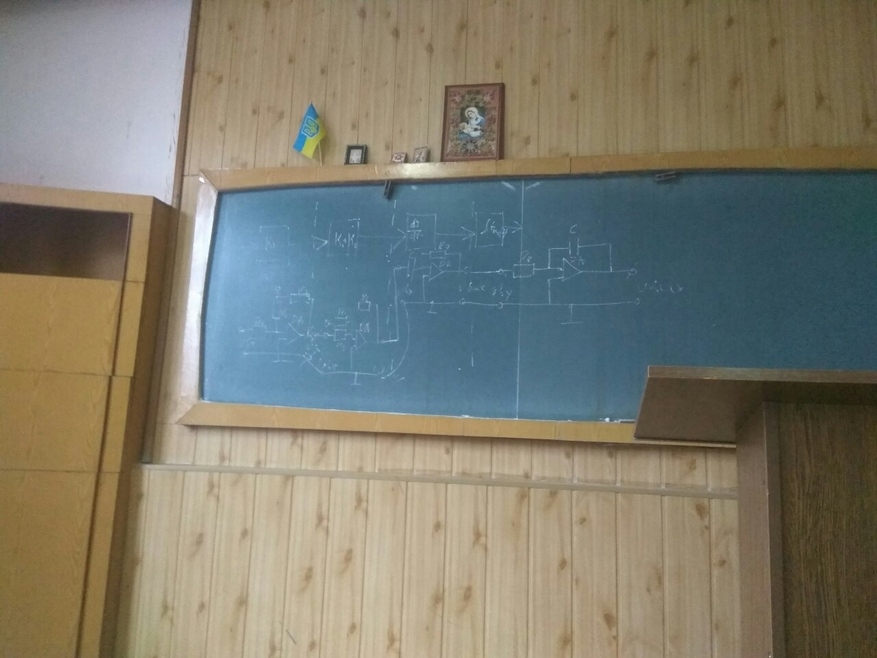

Осцелограф

Генератор

Дослідження динамічних АС з допомогою цифрових електронно обчислювальних машин ЦЕОМ.

План

1. Принцип роботи ЦЕОМ
2. Склад і структура ЦЕОМ
3. Дослідження динамічних САР за допомогою ЦЕОМ

[1] ЦЕОМ - колективний технічно-програмний комплекс який призначений для автоматизаціїї рішення задач в економічній і …

Принцип роботи ПК:

- подаємо електроживлення пажимаючи кнопку на технічні засоби ПК

- велика інтегральна мікросхема(постійний запаиятовуючий пристрій) в якому зберігаються стандартні драйвера та програми перевірки запамятовуючого пристрою та системи переривань передають драйвера і приводять в дію дані пристрою.

- програму інформації тестують оперативну пам'ять та…

- із BIOS видається драйвер зовнішнього дискового запамятовуючого пристрою який опитує його підключення і при наявності на ньомо ОС вибірково завантажує модулі в ОП і сис перер за допомогою драйвера монітора виводить на екран інтерфейс.

- користувач аналізує наявність прикладних програм які зберігаються на диску і при необхідності із клавіатури/ мишки завантажує прикладну прог. в ОП

- залежно від робочого вікна прикладної прогрвми користувач виконує дії які відображаються наекрані і заносить інформацію в оперативну пам'ять. При необхідності записує інформацію на вінчестер чи інший запамятовуючий пристрій

[2] Склад і структура ЦЕОМ залежить від його призначення і класу задач економічного і виробничого характеру який необхідно вирішити в автоматизованим способом.

За призначенням:

- ЦЕОМ для колктивного доступу(оператор, програміст, електронік, електромеханік)

- ЦЕОМ для 1 особи(персони)(ПК)

- ЦЕОМ в виді мікропроцесорних систем

- ЦЕОМ в виді великих інтегральних мікросхем які називають мікроконтролерри

Структура ЦЕОМ

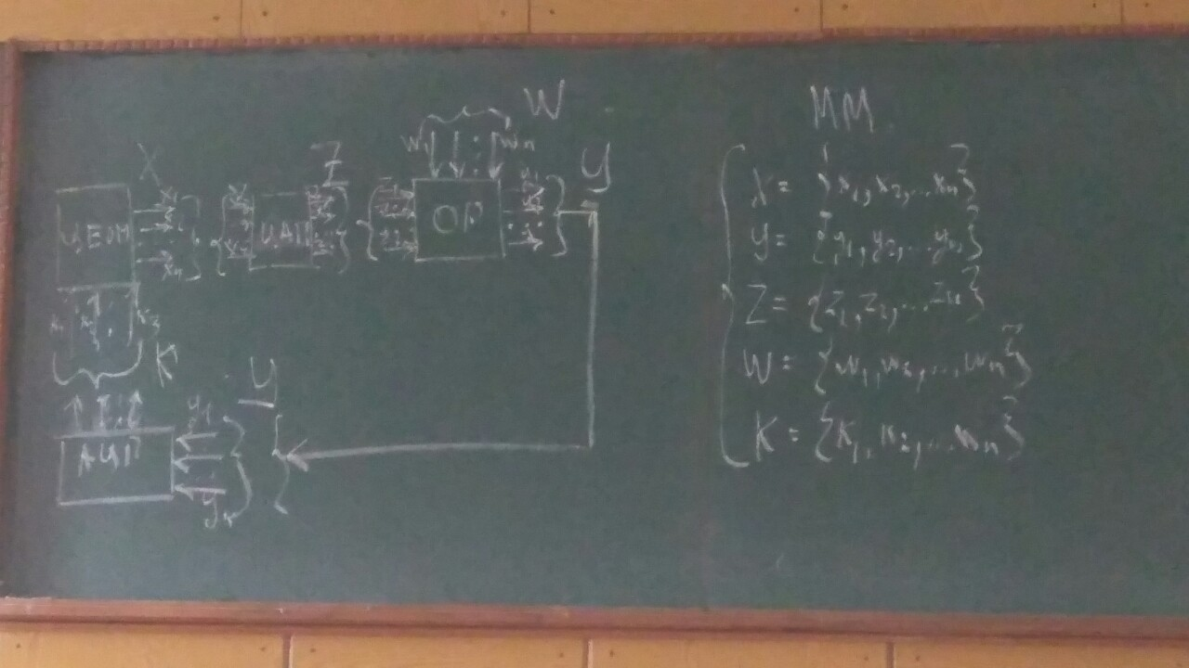

В мікроконтролерах необхідно передбачити аналогові+цифрові Входи/Виходи. Додаткові пристрої АЦП є в середині мікроконролера для інтегрального виконання.

[3] Дослідження динамічних САР виконується згідно прикладної програми STEND.

10.12.18 Динамічна система автоматичного регулюванняна основі ЦЕОМ

План

1. Принципова схема АР від ПК.
2. Характеристика технічних засобів звязку елементів системи АР від ПК.
3. Програмне забезпечення динамічної САР керованої від ПК

[1] АР на основі ПК складається з:

- аналіз в виді виробів готової продукції;

- аналіз пехнологічних процесів випуску продукції та якості кінцевого продукту.

- вибір автоматичних систем регулювання технологічних параметрів та систем контролю якості кінцевого продукту.

-

-розробка авторських прикладних програм для синхронізації та централізації прикладних програм із сервером.

Перелік автоматичних систем

- авт сист збирання інформації про якість та недоліки кінцевого продукту.

- система контролю технологічних параметрів випуску продукції

- система контролю різного інструменту, технологічного устаткування, механізмів, приладів.

- автоматична система управління персоналом.

- автоматизовані складські системи

- роботизована транспортна система для складських приміщень, складів інструментів та спецодягу.

- корпоративна компютерна мережа

[2]

[3]

10.12.18 Математичні методи рішення задач регулювання складних обєктів

План

1. Загальна характеристика метода лінійного програмування обєктів програмування
2. Побудава мат моделі для задач
3. Дослідження динамічних САР задачами лінійного програмування

14.12.18 Промислові автоматичні регулятори електромеханічного типу

План

1. Класифікація ЕМР
2. Матиматична модель ЕМ АР.
3. Принцип роботи ЕМ АР та галузь застосування

[1] Класифікація ЕМ АР

- за призначенням(температури/електричні/гідравлічні/пневматичні)

- за принципом дії(статичні/астатичні)

[2] Математисна модель розробляється на основі опису фізичної природи обєкта та є інвідуальною для різних типів АР.

[3] Принцип роботи механічного АР рівня води у зливному бачку.

Середа – підсумкове

17.12.18 Практичне заняття. Промислові електричні АР.

Спроектувати схему автоматизації регулювання і сигналізації рівня води в водонапірній башні на основі промислового електричного регулятора РСУ-2 рівня.

Розвязування:

1. Аналіз/розробка стуктури автоматизації обєкта.

Схема працює в 1 з 2 режимів(електродатчик рівня, сухий 5 мОм/ електрон, мокрий 700 Ом)

**0о0о0о0о0о0о0о0о0о0о0оо0о0о0о0о0о0о0о0о0о0о0о0о0о0о0о0о0о0о0о0о0о0о0о0оо0о0о0**

Спроектувати схему автоматизації процесу стерілізації/пастиризації продуктів на основі регулятир ДИСК250 та приладу тиску рідини в автоклаві МП-100.



А-31 консультація з ТАР 27.12(четвер) 10 година 222 кабінет.

Екзамен ТАР 28.12(пятниця) 8:30 година 220 кабінет.